|  |  |
| --- | --- |
| **[Assignment / Project] – External Document** |  |
| <COMP6155>  <Object Oriented Analysis & Design> |
| [Odd / Even / Compact] Semester Year 9999/9999 |

* Project Title

JrebFood

* Introduction

JrebFood merupakan sebuah perusahaan startup di Indonesia yang bergerak dalam bidang food delivery.

* Report / Documentation

1. **Initial Page**

**Print Screen**

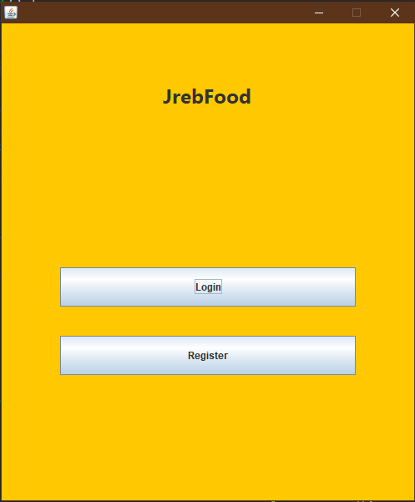

**Description**

Halaman ini merupakan halaman awal yang akan ditampilkan ketika pertama kali membuka aplikasi JrebFood ini. Pada halaman ini terdapat label JrebFood, button Login, dan button Register. Button login ketika dipilih akan mengarahkan user ke halaman login menu sedangkan button register ketika dipilih akan mengarahkan user ke halaman register.

1. **Login Menu Page**

**Print Screen**

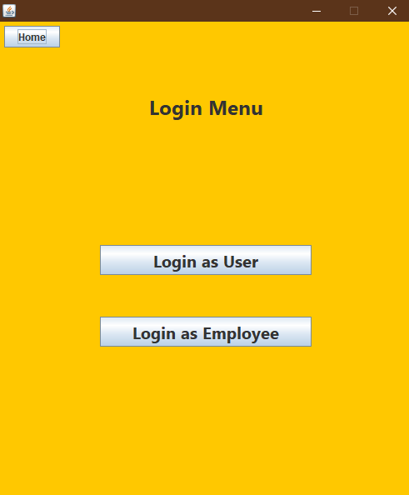

**Description**

Halaman ini dapat diakses melalui Initial Page yang sudah dibahas sebelumnya. Pada halaman ini terdapat beberapa komponen seperti button Home, label Login Menu, button Login as User, dan button Login as Employee. Pada halaman ini user dapat memilih apakah mereka ingin login sebagai user atau login sebagai employee. Jika button Login as User dipilih maka user akan diarahkan ke halaman form login untuk user sedangkan jika button Login as Employee dipilih maka user akan diarahkan ke halaman form login untuk employee. Button home yang ada di pojok kiri atas dapat mengarahkan user kembali ke Initial Page ketika dipilih.

1. **Login as User Page**

**Print Screen**

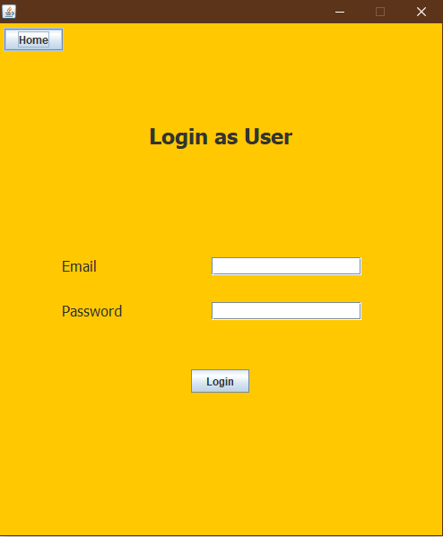

**Description**

Halaman ini dapat diakses melalui Login Menu Page yang sudah dibahas sebelumnya. Pada halaman ini terdapat beberapa komponen seperti button Home, label Login as User, button Login, dan form Login yang berisi email serta password. User perlu memasukkan email dan password untuk bisa login ke dalam aplikasi. Jika data yang user masukkan salah maka ketika user menekan button Login, user akan kembali diarahkan ke Login as User Page yang berarti login yang dilakukan gagal sedangkan jika berhasil maka user akan diarahkan ke Home User Page.

1. **Login as Employee Page**

**Print Screen**

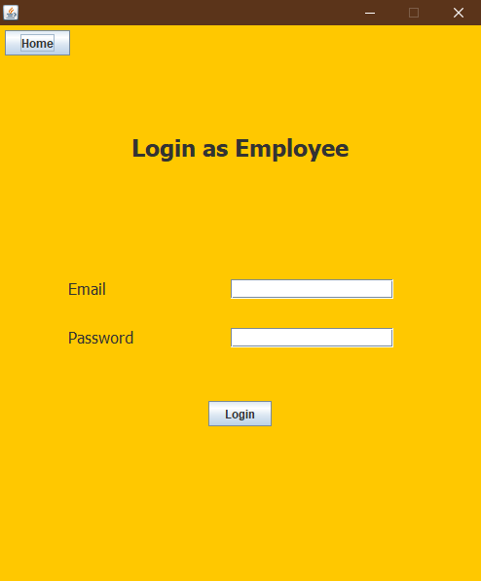

**Description**

Halaman ini dapat diakses melalui Login Menu page. Isi dari halaman ini kurang lebih sama dengan halaman Login as User yang sudah dijelaskan sebelumnya dimana terdapat button Login, label Login as Employee, button Login, dan form untuk login employee yang berisi email dan password. Ketika data yang dimasukkan salah maka user akan diarahkan kembali ke halaman tersebut yang berarti login gagal sedangkan jika berhasil maka user akan diarahkan ke Home Employee Page.

1. **Register Page**

**Print Screen**

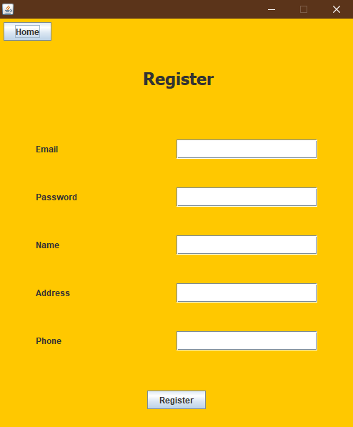

**Description**

Halaman ini dapat diakses melalui Initial Page. Halaman ini mengandung beberapa komponen seperti button Home, label Register, button Register, dan form Register yang berisi email, password, name, address, dan phone. Jika user menekan button Register maka data yang sudah user masukkan akan langsung masuk ke database dan user akan diarahkan ke Register Success Page.

1. **Register Success Page**

**Print Screen**

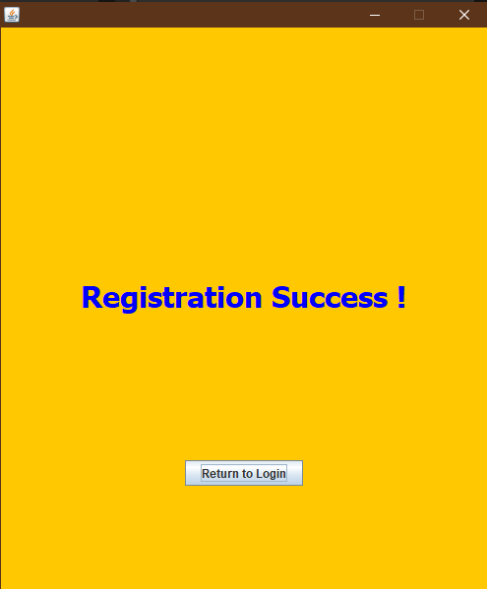

**Description**

Halaman ini dapat diakses ketika user berhasil melakukan register. Halaman ini hanya merupakan halaman pemberitahuan bahwa user telah berhasil melakukan register. Pada halaman ini juga terdapat button Return to Login yang ketika dipilih akan mengarahkan user ke Login as User Page.

1. **Home User Page**

**Print Screen**

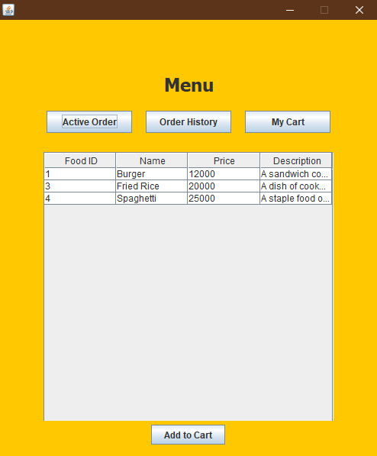

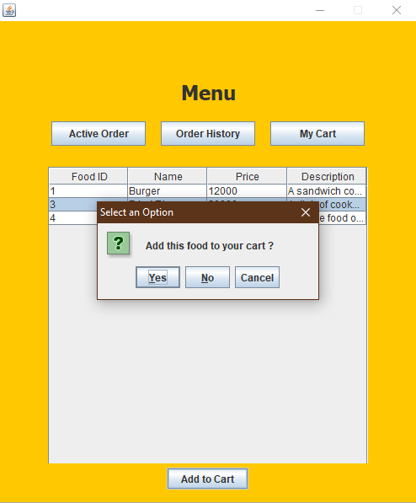

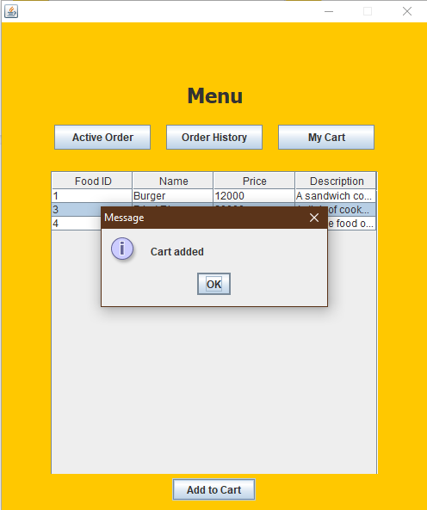

**Description**

Halaman ini dapat diakses ketika user berhasil melakukan login sebagai user. Di halaman ini terdapat beberapa komponen mulai dari button Home, label Menu, button Active Order, button Order History, button My Cart, tabel yang berisi daftar makanan yang tersedia di restoran tersebut lengkap dengan detail-detailnya seperti food id, name, price, dan description, dan juga terdapat button Add to Cart yang berfungsi untuk menambahkan makanan yang sudah dipilih ke dalam cart dari user tersebut. Ketika button Add to Cart dipilih maka akan keluar kotak konfirmasi penambahan cart dan ketika option yes dipilih maka akan ada pemberitahuan bahwa makanan tersebut berhasil ditambahkan ke dalam cart dari user tersebut. Button Active Order ketika dipilih akan mengarahkan user ke User Current Order page, Button Order History ketika dipilih akan mengarahkan user ke User Order History Page, dan button My Cart akan mengarahkan user ke Cart Page.

1. **Cart Page**

**Print Screen**

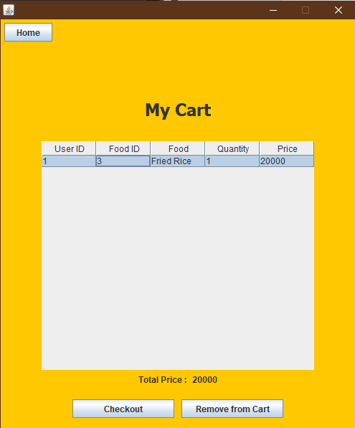

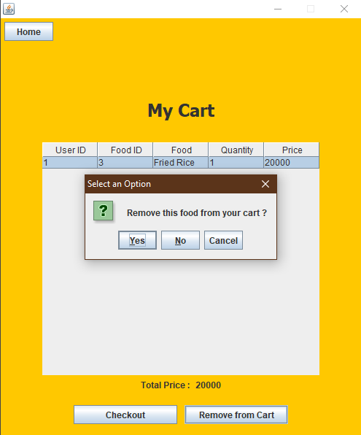

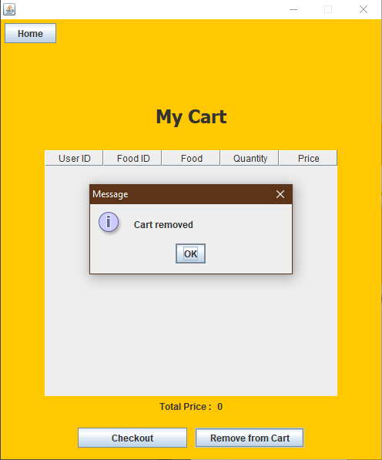

**Description**

Halaman ini dapat diakses melalui Home User Page. Di halaman ini terdapat beberapa komponen seperti button Home, label My Cart, table Cart dari user tersebut yang berisi detail dari cart tersebut seperti user id, food id, food name, quantity, dan price dari masing-masing cart, label total price, button Checkout, dan button Remove from Cart. Label total price akan terus berubah sesuai dengan cart yang dimiliki user tersebut. Button Checkout ketika dipilih akan menampilkan konfirmasi user untuk melakukan checkout dan ketika option yes dipilih maka akan muncul pemberitahuan bahwa user telah berhasil melakukan checkout dan data cart user tersebut akan dihapus dari database. Button Remove from Cart ketika dipilih akan menghapus data cart yang user pilih dari database dan mengupdate tabel yang ada berdasarkan database.

1. **Order History Page**

**Print Screen**

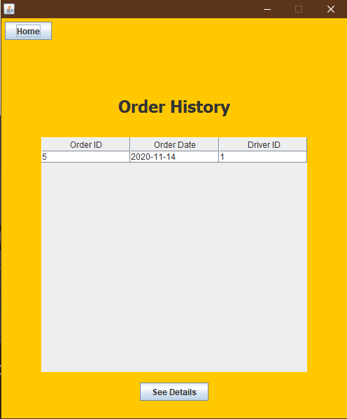

**Description**

Halaman ini dapat diakses melalui Home User Page. Di halaman ini terdapat beberapa komponen seperti button Home, label Order History, tabel order history yang berisi order id , order date, dan drive id. Selain itu terdapat button See Details yang akan mengarahkan user ke Order History Detail Page sesuai dengan order history yang user pilih.

1. **Order History Detail Page**

**Print Screen**

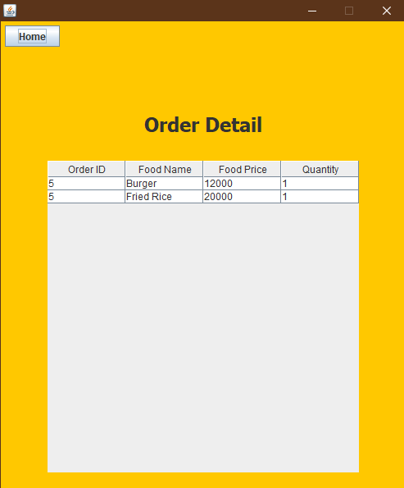

**Description**

Halaman ini dapat diakses melalui Order History Page. Di halaman ini terdapat beberapa komponen seperti button Home, label Order Detail, dan tabel order detail yang berisi beberapa informasi mengenai makanan-makanan yang ada di order yang dipilih seperti order id, food name, food price, dan quantity dari masing-masing makanan.

1. **Active Order Page**

**Print Screen**

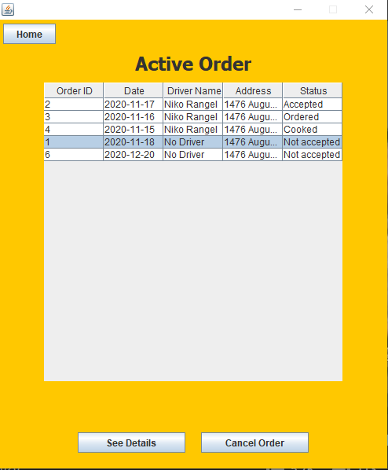

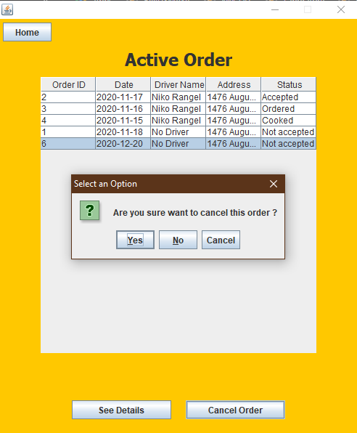

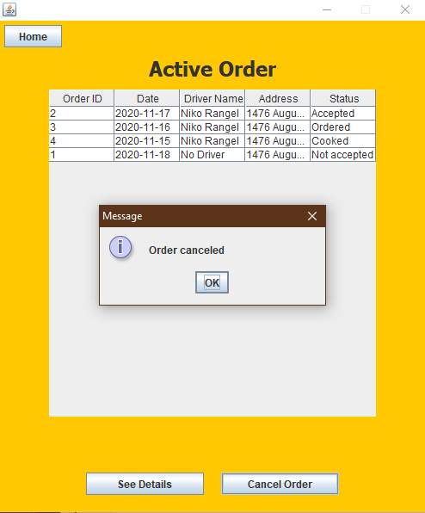

**Description**

Halaman ini dapat diakses melalui Home User Page. Di halaman ini terdapat beberapa komponen seperti button Home, label Active Order, tabel daftar active order yang user miliki saat ini beserta detailnya seperti order id, date, driver name, address, address, dan status dari order tersebut. Selain itu juga terdapat button See Details yang akan mengarahkan user ke Active Order Detail Page sesuai dengan order yang mereka pilih dan terdapat juga button Cancel Order yang ketika dipilih akan muncul konfirmasi untuk membatalkan order yang ada dan ketika option yes dipilih maka akan muncul pemberitahuan bahwa order berhasil dibatalkan.

1. **Active Order Detail Page**

**Print Screen**

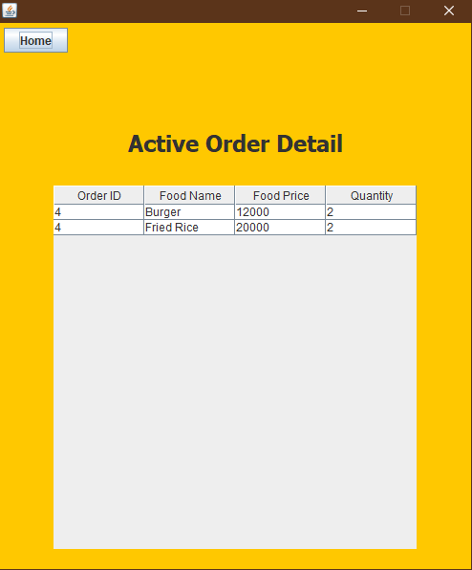

**Description**

Halaman ini dapat diakses melalui Active Order Page setelah user memilih order yang ingin mereka lihat detailnya. Di halaman ini terdapat beberapa komponen seperti button home, tabel active order detail yang berisi informasi mengenai makanan-makanan apa saja yang ada di order tersebut seperti order id, food name, food price, dan quantity.

1. **Manager Home Page**

**Print Screen**

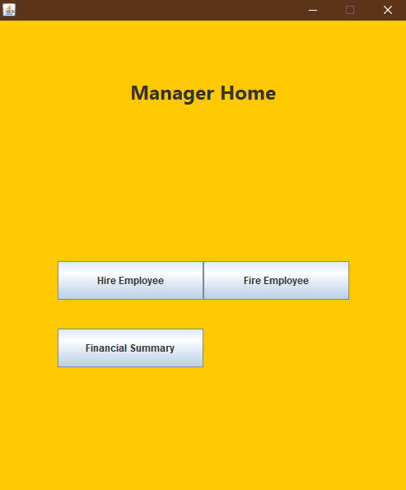

**Description**

Halaman ini dapat diakses setelah manager berhasil melakukan login sebagai employee. Di halaman ini terdapat beberapa komponen mulai dari label Manager Home, button Hire Employee yang akan mengarahkan manager ke Hire Employee Page, button Fire Employee yang akan mengarahkan manager ke Fire Employee Page, dan button Financial Summary yang akan mengarahkan manager ke Financial Summary Page.

1. **Hire Employee Page**

**Print Screen**

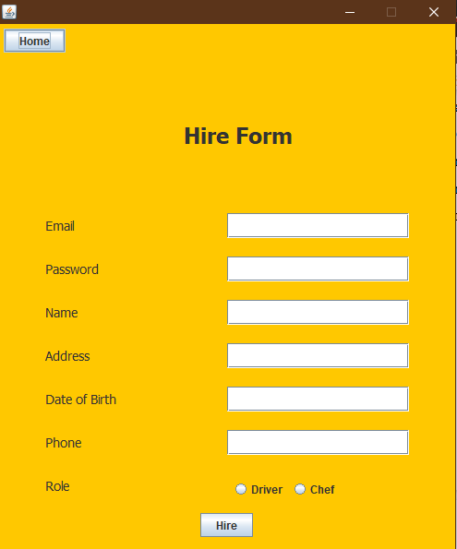

**Description**

Halaman ini dapat diakses melalui Manage Home Page. Di halaman ini terdapat beberapa komponen seperti label Hire Form, form untuk hire seorang employee yang berisi email, password, name, address, date of birth, phone, dan role. Selain itu juga terdapat button Hire yang ketika dipilih akan memunculkan konfirmasi untuk hire employee yang datanya sudah dimasukkan sebelumnya dan ketika option yes dipilih maka akan muncul pemberitahuan bahwa employee tersebut berhasil di hire.

1. **Fire Employee Page**

**Print Screen**

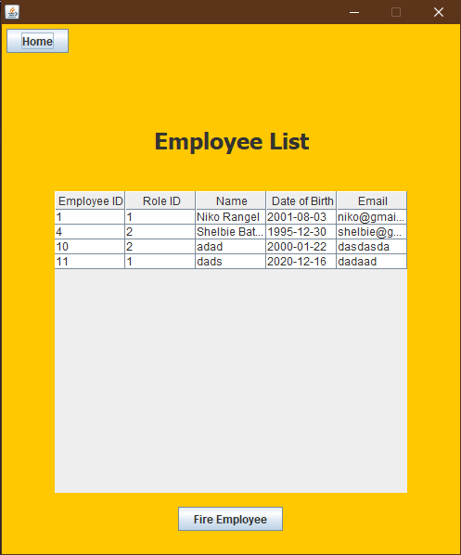

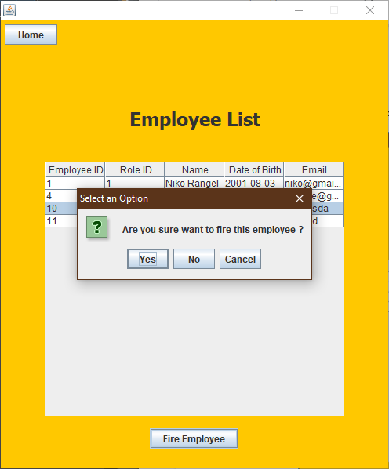

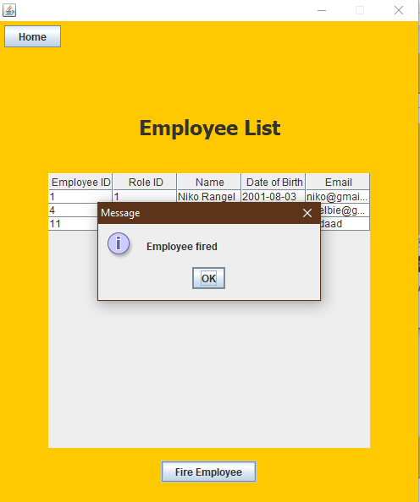

**Description**

Halaman ini dapat diakses melalui Manager Home Page. Di halaman ini terdapat beberapa komponen seperti button Home, label Employee List, tabel daftar employee yang berisi employee id, role id, name, date of birth, dan email. Selain itu juga terdapat button Fire Employee yang ketika dipilih akan memunculkan konfirmasi untuk pemecatan employee yang sudah dipilih dan ketika option yes dipilih maka akan muncul pemberitahuan bahwa employee yang dipilih sudah berhasil di fire dan statusnya diubah menjadi Inactive.

1. **Financial Summary Page**

**Print Screen**

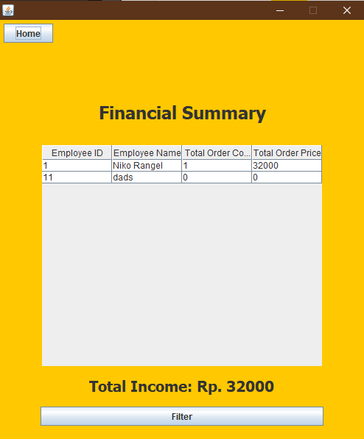

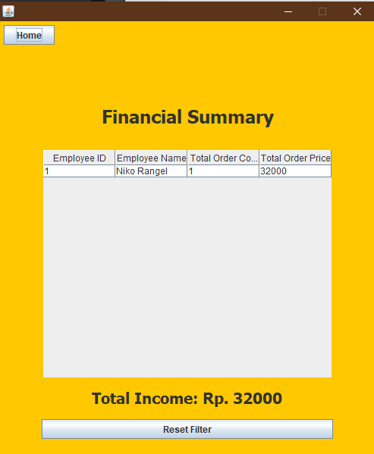

**Description**

Halaman ini dapat diakses melalui Manager Home Page. Di halaman ini terdapat beberapa komponen seperti button Home, label Financial Summary, tabel laporan mengenai order-order yang telah diselesaikan oleh masing-masing driver seperti employee id, employee name, total order complete, dan total order price. Selain itu juga terdapat label total income yang akan menunjukkan total pendapatan yang telah JrebFood dapatkan dan juga terdapat button Filter yang ketika dipilih hanya akan menampilkan data driver yang manager pilih saja dan juga menyembunyikan button Filter itu sendiri. Setelah disembunyikan maka akan muncul button Reset Filter yang berfungsi untuk mengembalikan data yang ada di tabel ke keadaan semula.

1. **Home for Driver Page**

**Print Screen**

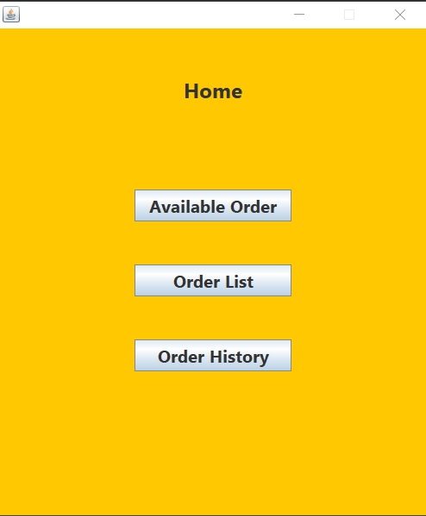

**Description**

Halaman Home for Driver ini merupakan halaman yang dapat diakses oleh employee setelah employee dengan role Driver telah sukses melewati tahap login. Halaman Home for Driver ini berfungsi untuk memberi pilihan kepada driver terhadap menu-menu yang dapat ia pilih sesuai dengan kebutuhan.

Pada halaman Home for Driver ini, terdapat 1 buah JLabel yang berfungsi sebagai judul halaman. Selain itu, 3 buah JButton yang ketika diklik akan memindahkan driver ke halaman yang dituju. Button Available Order untuk memindahkan driver ke halaman Available Order, button Order List untuk memindahkan driver ke halaman Taken Order, dan button Order History untuk memindahkan driver ke halaman Order History for Driver.

1. **Available Order Page**

**Print Screen**

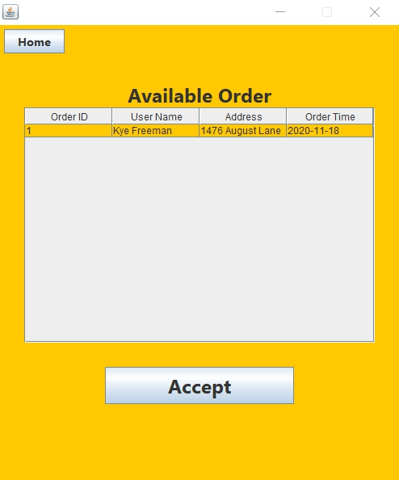

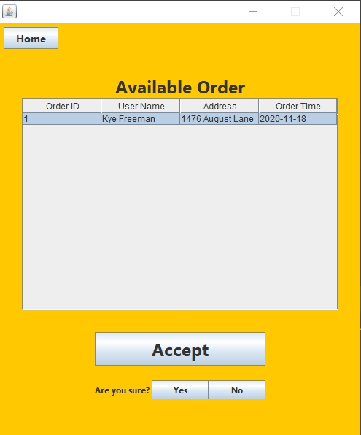

**Description**

Halaman Available Order ini merupakan halaman yang dapat diakses oleh driver setelah driver menekan button Available Order yang terdapat pada halaman Home for Driver. Halaman Available Order ini berfungsi agar driver dapat melihat order dengan status “Not accepted” dan menerima order tersebut untuk diproses lebih lanjut. Jika driver menekan button Accept sebelum memilih order, maka tidak akan ada yang terjadi. Namun, jika driver telah memilih order yang tersedia dan menekan button Accept, maka akan tampil dialog serta button konfirmasi untuk memastikan apakah driver tersebut benar-benar ingin menerima pesanan tersebut atau tidak. Jika driver menekan button Yes maka status order akan berubah menjadi “Accepted” dan kolom driverId yang awalnya null akan berubah menjadi id dari driver tersebut, setelah itu sistem akan memindahkan driver ke halaman Order Information demgan membawa orderId yang dipilih. Jika driver menekan button No, maka order tersebut tidak jadi diterima dan dialog konfirmasi akan disembunyikan.

Pada halaman Available Order ini, terdapat JButton di pojok kiri atas yang berfungsi sebagai navigasi untuk kembali ke halaman Home for Driver ketika diklik. Selanjutnya terdapat JLabel di bawah navigasi yang berfungsi sebagai judul halaman. Lalu, terdapat JTable yang berfungsi untuk menampung data order yang memiliki status “Not accepted” yang berisi Order ID, User Name, Address, dan Order Time. Di bawah tabel, terdapat JButton Accept yang jika diklik akan menampilkan dialog konfirmasi yang berisi 1 JLabel dan 2 JButton.

1. **Order Information**

**Print Screen**

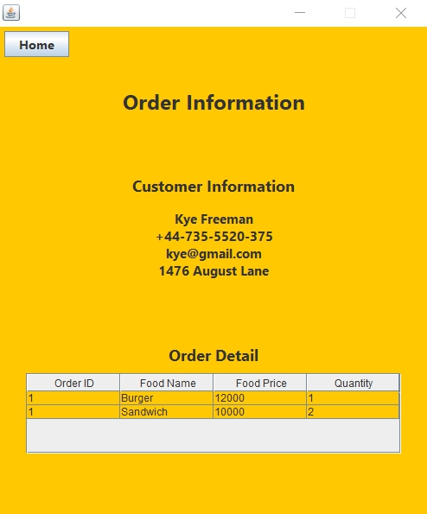

**Description**

Halaman Order Information ini merupakan halaman yang dapat diakses oleh driver setelah driver menekan button konfirmasi Yes yang terdapat pada halaman Available Order. Halaman ini berfungsi untuk menampilkan informasi detail order yang berbentuk tabel serta informasi customer yang memesan order tersebut.

Pada halaman Order Information ini, terdapat JButton di pojok kiri atas yang berfungsi sebagai navigasi untuk kembali ke halaman Home for Driver ketika diklik. Selanjutnya terdapat JLabel di bawah navigasi yang berfungsi sebagai judul halaman. Selain itu, terdapat 5 JLabel di bawah judul, 1 untuk judul informasi yaitu Customer Information, dan sisanya berisi informasi tentang nama, nomor telepon, email, serta alamat dari user. Di bawah informasi tentang customer, terdapat 1 JLabel untuk judul informasi yaitu Order Detail, dan 1 JTable untuk menampung informasi tentang detail order yang berisi Order ID, Food Name, Food Price, dan Quantity.

1. **Taken Order Page**

**Print Screen**

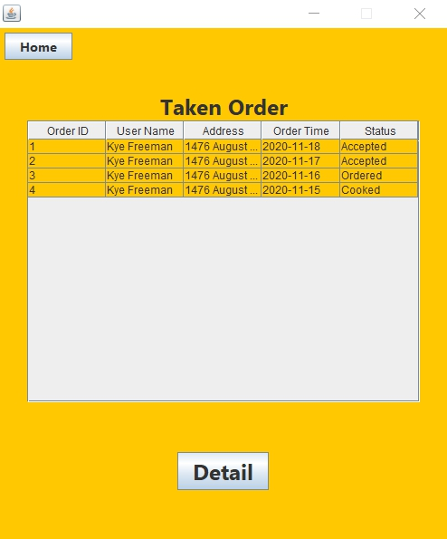

**Description**

Halaman Taken Order ini merupakan halaman yang dapat diakses oleh driver setelah driver menekan button Order List yang terdapat pada halaman Home for Driver. Halaman ini berfungsi untuk menampilkan informasi tentang order yang telah diambil oleh driver tersebut. Tabel hanya akan menampilkan order dengan status “Accepted”, “Ordered”, dan “Cooked”. Ketika driver tidak memilih order dan menekan button Detail, maka tidak akan terjadi apa-apa. Namun, jika driver telah memilih order dan menekan tombol Detail, maka sistem akan memindahkan driver ke halaman Taken Order Detail serta membawa orderId yang dipilih.

Pada halaman Taken Order ini, terdapat JButton di pojok kiri atas yang berfungsi sebagai navigasi untuk kembali ke halaman Home for Driver ketika diklik. Selanjutnya terdapat JLabel di bawah navigasi yang berfungsi sebagai judul halaman. Di bawah judul, terdapat JTable yang berfungsi untuk menampung informasi tentang order yang berisi Order ID, User Name, Address, Order Time, dan Status. Di bawah tabel, terdapat JButton detail untuk memindahkan driver ke halaman Taken Order Detail.

1. **Taken Order Detail Page**

**Print Screen**

When Order Status = Accepted

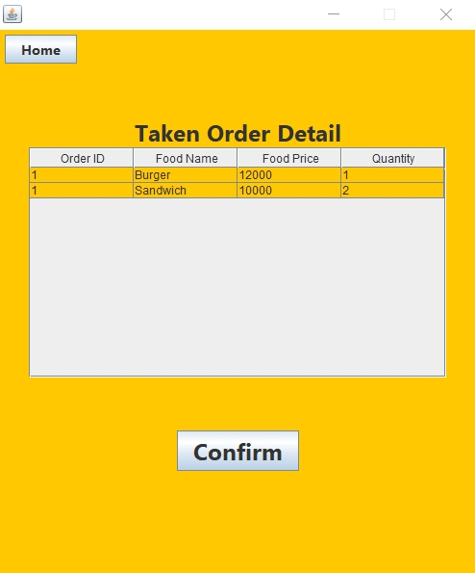 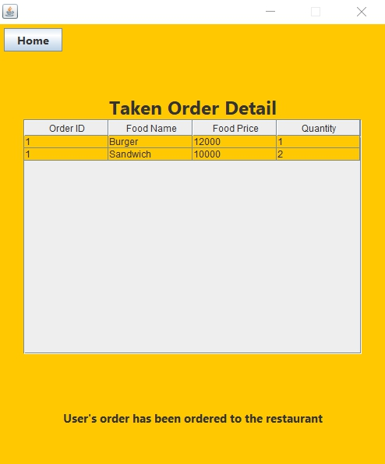

When Order Status = Ordered

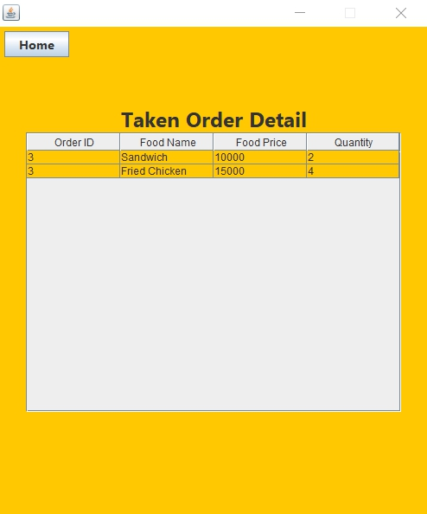

When Order Status = Cooked

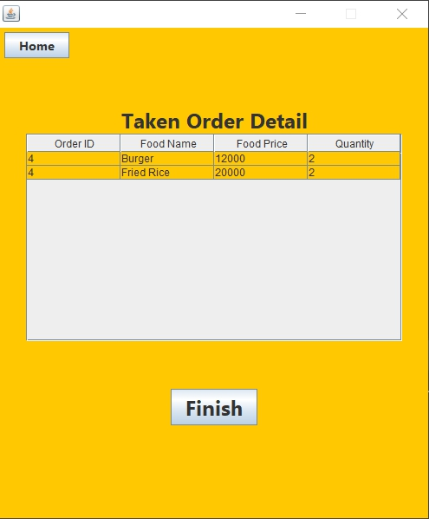 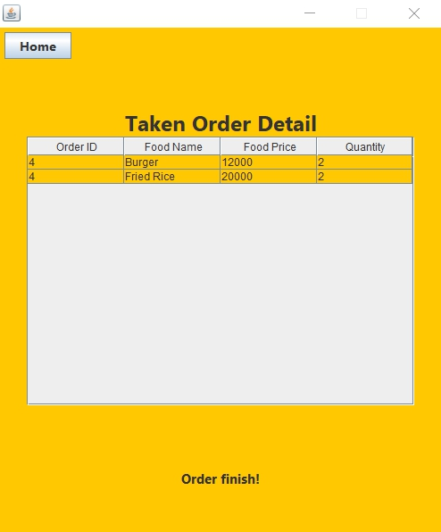

**Description**

Halaman Taken Order Detail ini merupakan halaman yang dapat diakses oleh driver setelah driver menekan button Detail yang terdapat pada halaman Taken Order. Halaman Taken Order Detail ini berfungsi agar driver dapat melihat detail order dalam bentuk tabel yang diambil dari halaman Taken Order dan/atau merubah status dari order yang dimaksud. Tampilan button serta message yang berada di bawah tabel akan berbeda-beda sesuai dengan status order. Jika order yang diambil memiliki status “Accepted”, maka akan terdapat button Confirm yang ketika ditekan akan merubah status order dari “Accepted” ke “Ordered”, menampilkan message, dan menyembunyikan button Confirm. Jika order yang diambil memiliki status “Ordered”, maka tidak terdapat button dan message di bawah tabel karena order sedang diproses oleh chef. Jika order yang diambil memiliki status “Cooked”, maka akan terdapat button Finish yang dapat ditekan oleh driver ketika telah menyelsaikan order. Ketika button ditekan, maka akan merubah status order dari “Cooked” ke “Finished”, menampilkan message, dan menyembunyikan button Finish.

Pada halaman Taken Order Detail ini, terdapat JButton di pojok kiri atas yang berfungsi sebagai navigasi untuk kembali ke halaman Home for Driver ketika diklik. Selanjutnya terdapat JLabel di bawah navigasi yang berfungsi sebagai judul halaman. Lalu, terdapat JTable yang berfungsi untuk menampung data detail order yang telah dipilih sebelumnya. Tabel ini memiliki kolom Order ID, Food Name, Food Price, dan Quantity. Di bawah tabel, terdapat sebuah JButton dan message yang berbeda-beda sesuai dengan status dari order.

1. **Order History Page**

**Print Screen**

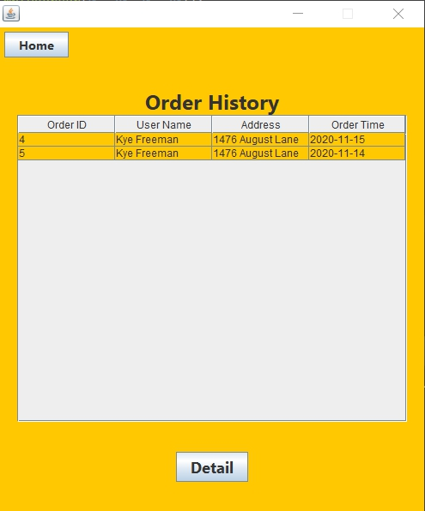

**Description**

Halaman Order History ini merupakan halaman yang dapat diakses oleh driver setelah driver menekan button Order History yang terdapat pada halaman Home for Driver. Halaman ini berfungsi untuk menampilkan informasi tentang order yang telah diselesaikan oleh driver tersebut. Informasi akan tampil dalam bentuk tabel. Tabel hanya akan menampilkan order dengan status “Finished”. Ketika driver tidak memilih order dan menekan button Detail, maka tidak akan terjadi apa-apa. Namun, jika driver telah memilih order dan menekan tombol Detail, maka sistem akan memindahkan driver ke halaman Order History Detail serta membawa orderId yang dipilih.

Pada halaman Order History ini, terdapat JButton di pojok kiri atas yang berfungsi sebagai navigasi untuk kembali ke halaman Home for Driver ketika diklik. Selanjutnya terdapat JLabel di bawah navigasi yang berfungsi sebagai judul halaman. Di bawah judul, terdapat JTable yang berfungsi untuk menampung informasi tentang order yang berisi Order ID, User Name, Address, dan Order Time. Di bawah tabel, terdapat JButton detail untuk memindahkan driver ke halaman Order History Detail.

1. **Order Detail History Page**

**Print Screen**

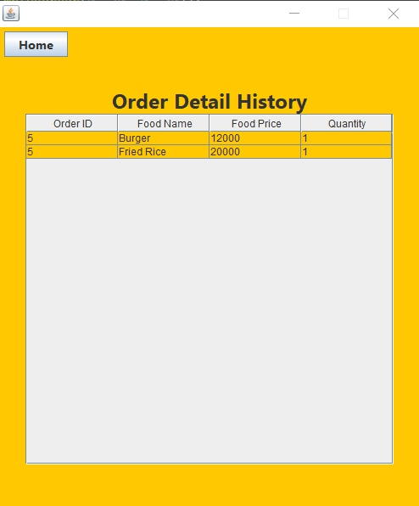

**Description**

Halaman Order Detail History ini merupakan halaman yang dapat diakses oleh driver setelah driver menekan button Detail yang terdapat pada halaman Order History. Halaman ini berfungsi untuk menampilkan informasi tentang order detail dari order yang telah dipilih dari halaman sebelumnya yaitu Order History. Informasi akan tampil dalam bentuk tabel.

Pada halaman Order History ini, terdapat JButton di pojok kiri atas yang berfungsi sebagai navigasi untuk kembali ke halaman Home for Driver ketika diklik. Selanjutnya terdapat JLabel di bawah navigasi yang berfungsi sebagai judul halaman. Di bawah judul, terdapat JTable yang berfungsi untuk menampung informasi tentang detail order yang berisi Order ID, Food Name, Food Price, dan Quantity.

1. **Home for Chef Page**

**Print Screen**

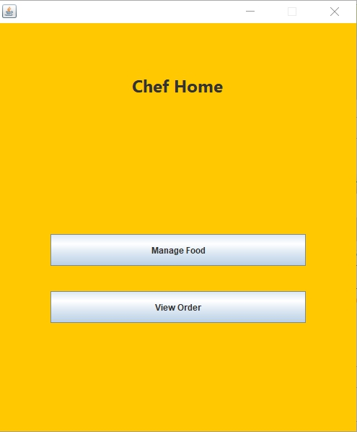

**Description**

Halaman Home for Chef ini merupakan halaman yang dapat diakses oleh employee setelah employee dengan role Chef telah sukses melewati tahap login. Halaman Home for Chef ini berfungsi untuk memberi pilihan kepada chef terhadap menu-menu yang dapat ia pilih sesuai dengan kebutuhan.

Pada halaman Home for Driver ini, terdapat 1 buah JLabel yang berfungsi sebagai judul halaman. Selain itu, 2 buah JButton yang ketika diklik akan memindahkan driver ke halaman yang dituju. Button Manage Food untuk memindahkan chef ke halaman Manage Food, dan button View Order untuk memindahkan driver ke halaman Order Queue.

1. **Manage Food Page**

**Print Screen**

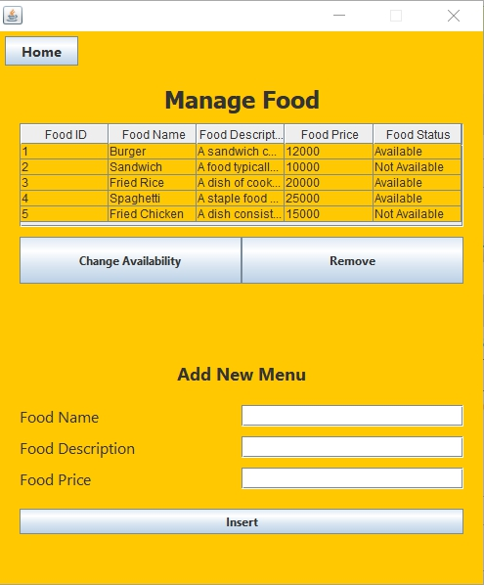

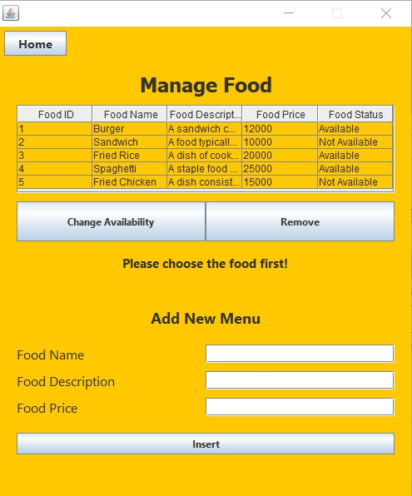

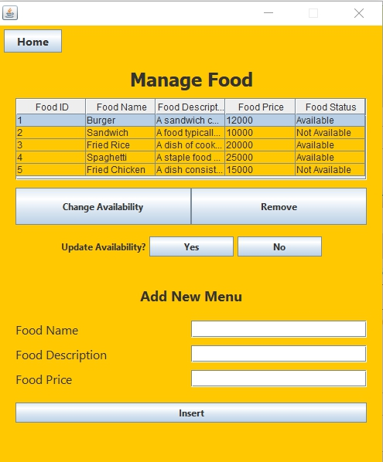

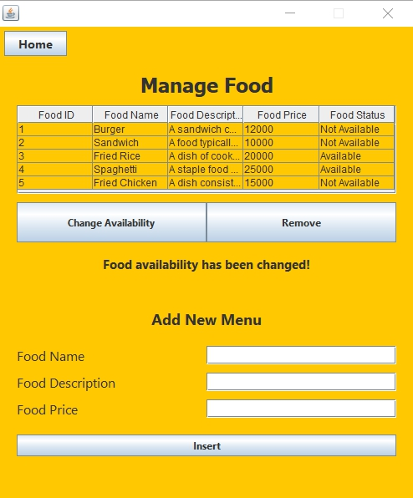

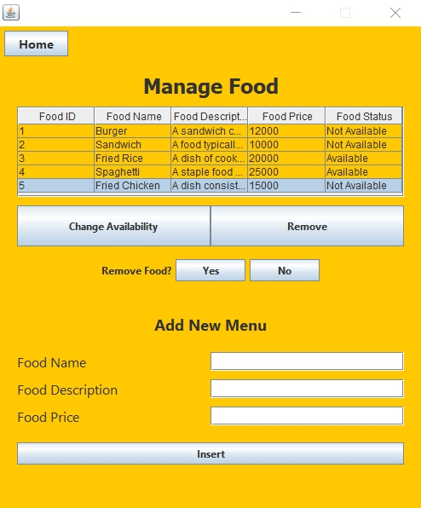

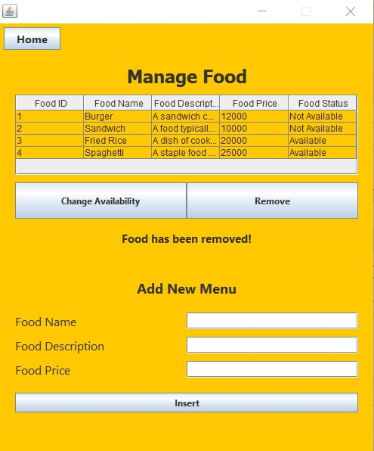

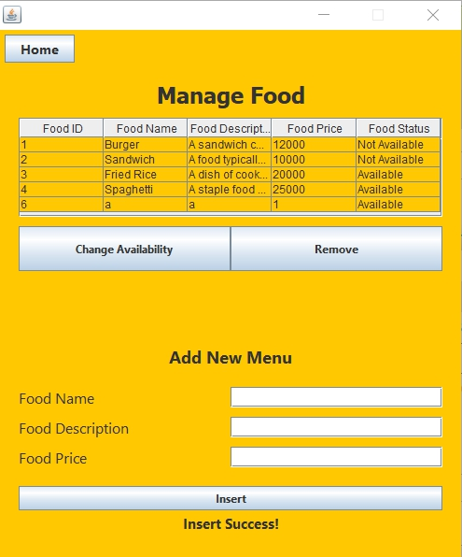

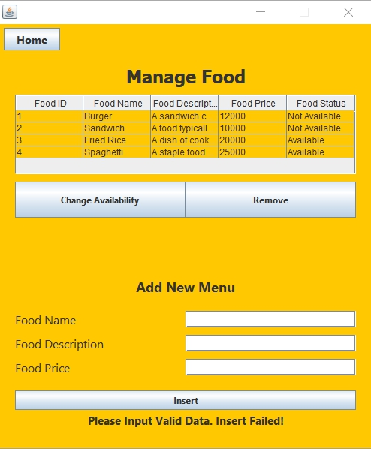

**Description**

Halaman Manage Food ini merupakan halaman yang dapat diakses oleh chef setelah chef menekan button Manage Food yang terdapat pada halaman Home for Chef. Halaman Manage Food ini berfungsi agar chef dapat mengelola menu makanan. Chef dapat mengubah status food, menghapus food dari menu, dan menambahkan food baru. Pada halaman ini terdapat tabel yang berfungsi untuk menampung informasi tentang semua makanan. Untuk dapat merubah status makanan, chef harus memilih makanan terlebih dahulu, kemudian menekan button Change Availability. Setelah itu akan muncul dialog konfirmasi untuk memastikan apakah chef benar-benar ingin mengubah status makanan tersebut atau tidak. Setelah chef menekan tombol Yes, maka status dari makanan yang dipilih akan berubah menjadi “Not Available” atau “Available”. Untuk dapat menghapus makanan dari menu, chef harus memilih makanan terlebih dahulu, kemudian menekan button Remove. Setelah itu akan muncul dialog konfirmasi untuk memastikan apakah chef benar-benar ingin menghapus makanan tersebut dari menu atau tidak. Setelah chef menekan tombol Yes, maka makanan tersebut akan terhapus dari database. Untuk dapat menambah makanan baru, chef harus mengisi data makanan terlebih dahulu. Pengisian data juga harus sesuai dengan kriteria, yaitu nama tidak boleh kosong dan harus unik, description tidak boleh kosong, dan terakhir price tidak boleh kosong dan harus diinput dalam bentuk angka. Jika chef menekan button Insert tetapi data tidak memenuhi kriteria, maka proses insert akan gagal. Namun, jika sesuai kriteria, maka makanan tersebut akan ditambahkan ke dalam database. Pada halaman Manage Food ini, terdapat juga JButton di pojok kiri atas yang berfungsi sebagai navigasi untuk kembali ke halaman Home for Chef ketika diklik.

1. **Order Queue Page**

**Print Screen**

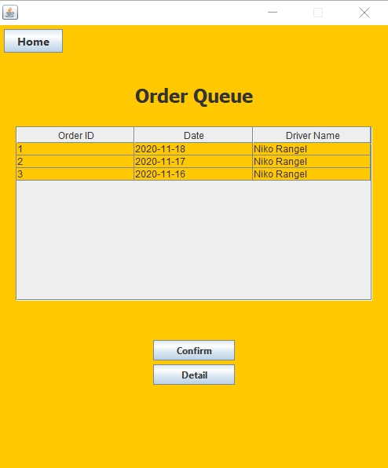

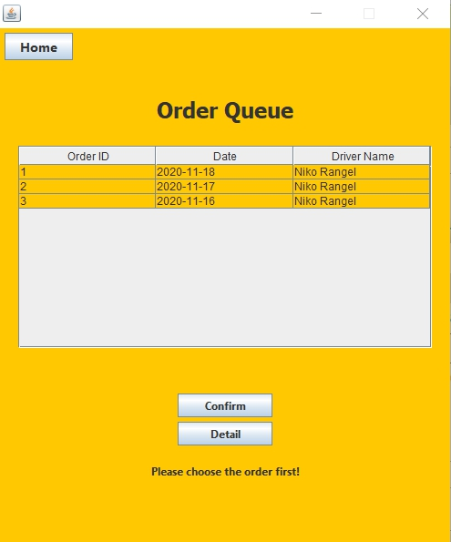

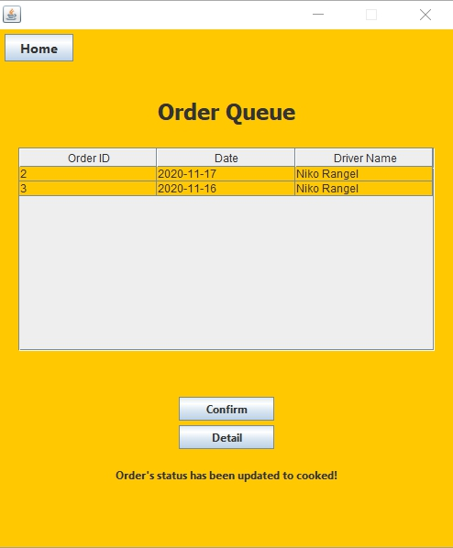

**Description**

Halaman Order Queue ini merupakan halaman yang dapat diakses oleh chef setelah chef menekan button View Order yang terdapat pada halaman Home for Chef. Halaman Order Queue ini berfungsi agar chef dapat melihat informasi order yang telah dipesan oleh driver, merubah status order menjadi “Cooked” ketika selesai dimasak, dan melihat detail dari order tersebut. Data yang ditampilkan berbentuk tabel dan hanya akan menampilkan order dengan status “Cooked”. Untuk dapat merubah status dari order menjadi “Cooked”, chef dapat memilih order, dan menekan tombol Confirm. Untuk dapat melihat detail order dari order yang dipilih, chef dapat memilih order dan menekan tombol detail. Setelah menekan tombol detail, maka chef akan dipindahkan ke halaman Order Queue Detail. Pada halaman Order Queue ini, terdapat JButton di pojok kiri atas yang berfungsi sebagai navigasi untuk kembali ke halaman Home for Chef ketika diklik.

1. **Order Queue Detail Page**

**Print Screen**

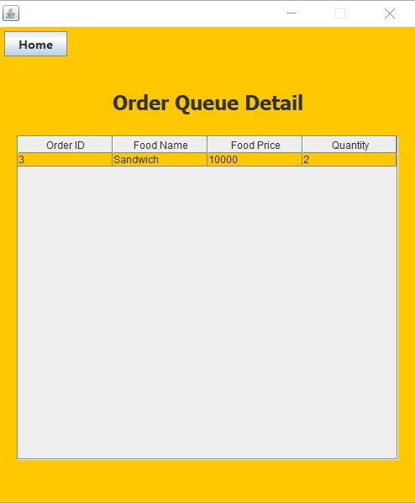

**Description**

Halaman Order Queue Detail ini merupakan halaman yang dapat diakses oleh chef setelah chef menekan button Detail yang terdapat pada halaman Order Queue. Halaman Order Queue Detail ini berfungsi agar chef dapat melihat detail informasi dari order yang telah dipesan oleh driver. Detail informasi ditampilkan dalam bentuk tabel. Pada halaman Order Queue ini, terdapat JButton di pojok kiri atas yang berfungsi sebagai navigasi untuk kembali ke halaman Home for Chef ketika diklik.

* Reference
* Group Member
* 2201727815 – Kalvin Effendi
* 2201784674 – Jonathan Christopher